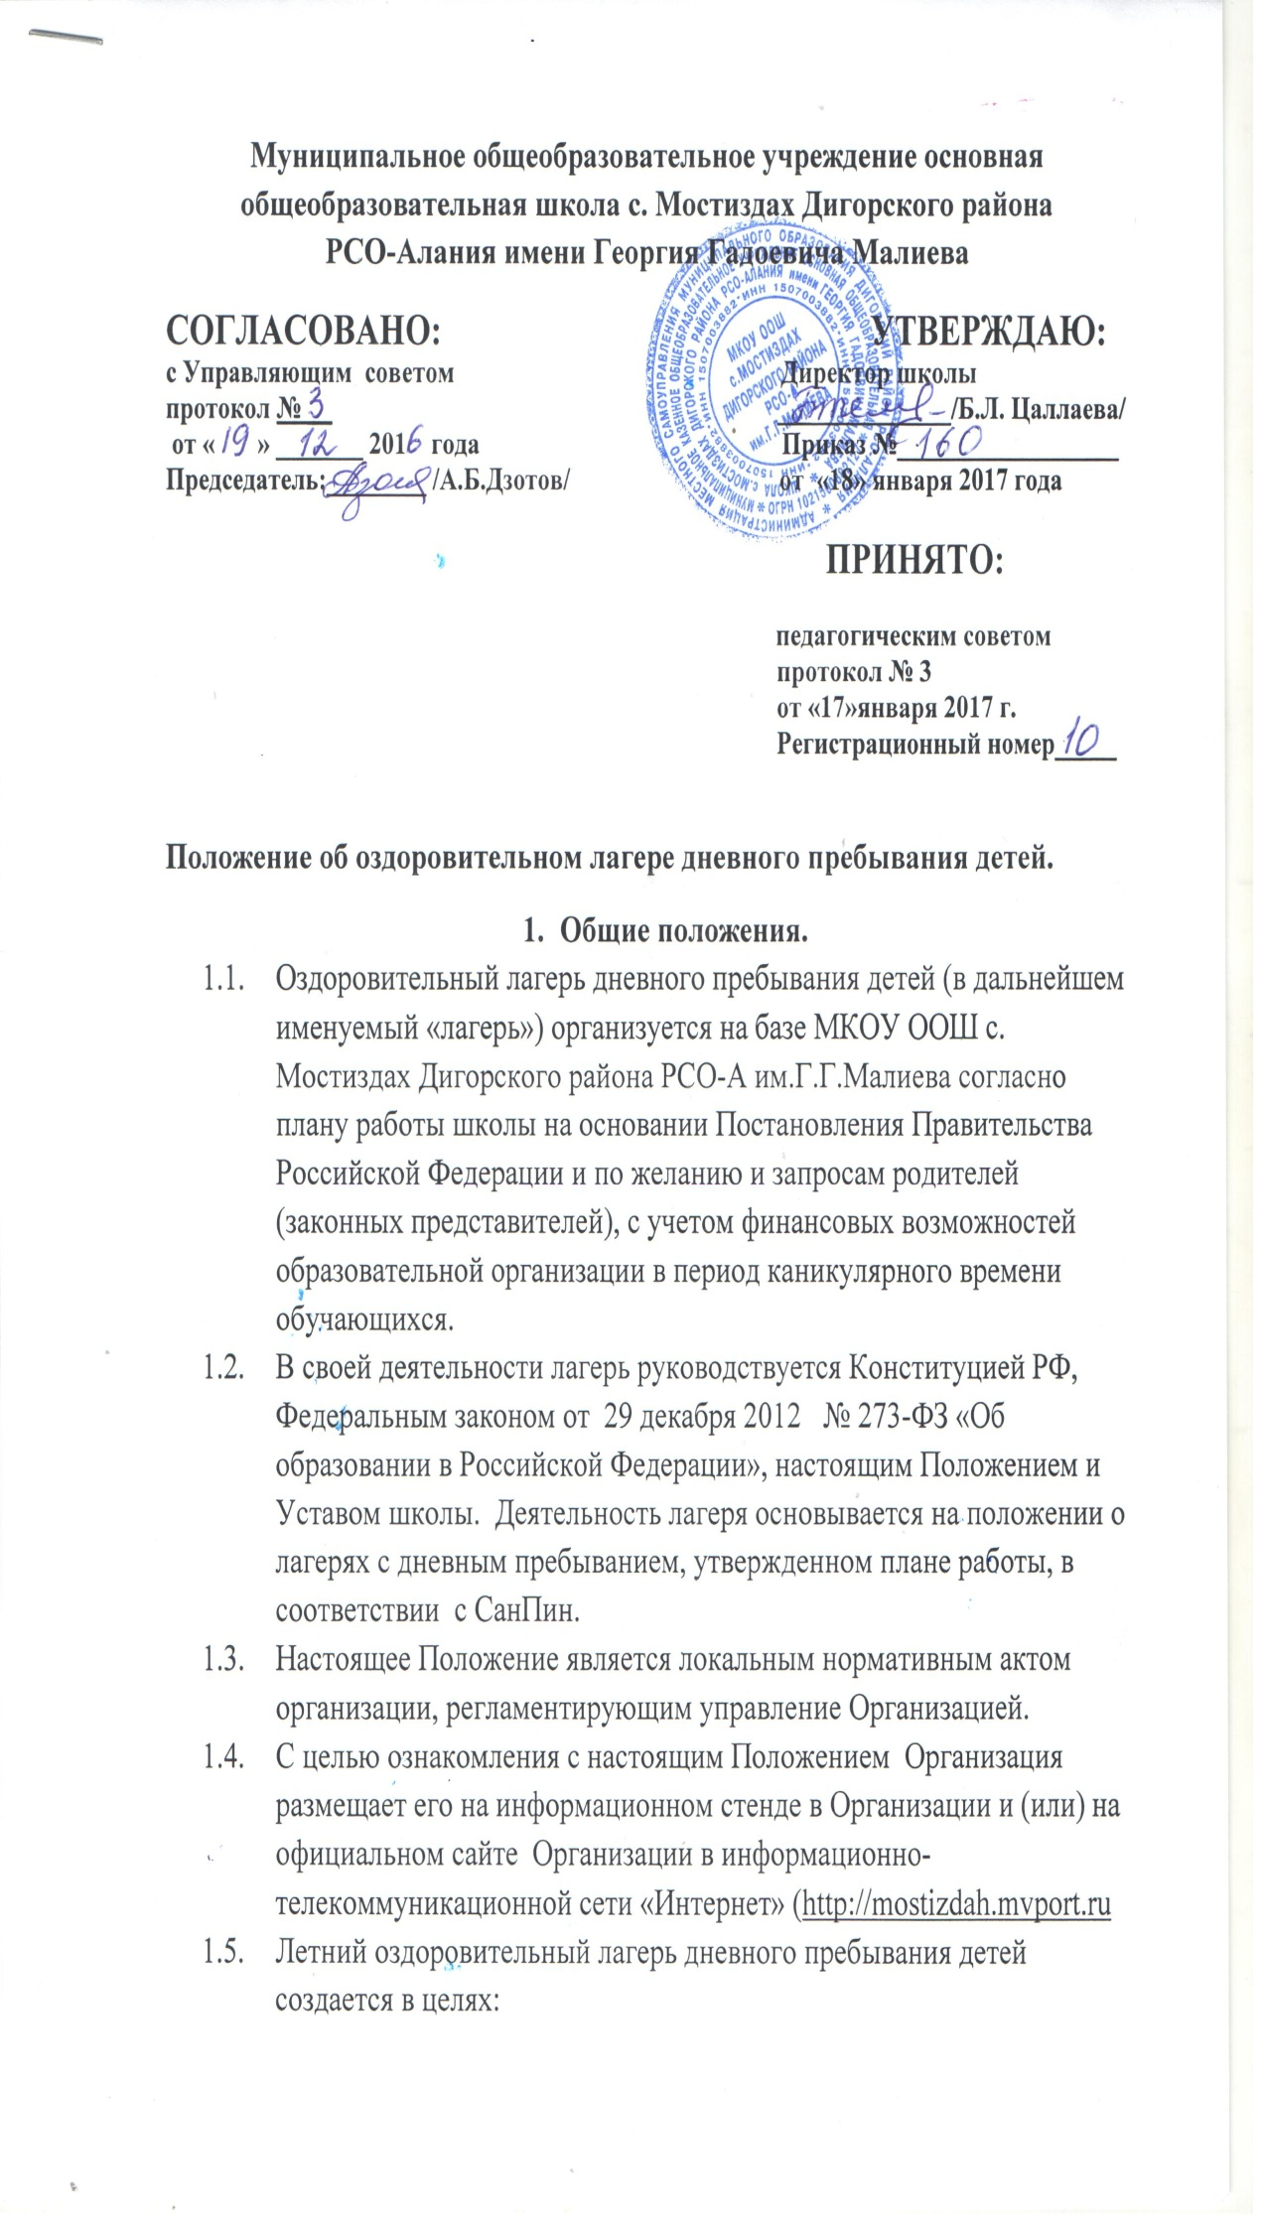а) сохранения и укрепления здоровья детей;
б) расширения кругозора, культуры, организации активного отдыха;
в) развития творческого потенциала и создания условий для самореализации.
1.6. Основные задачи лагеря:
- содействовать укреплению физического и духовного здоровья детей через разнообразные активные формы организации досуга.
- содействовать раскрытию потенциала детской общественной организации (отряда).
- создавать оптимальные условия для развития познавательных интересов и творческих способностей детей и подростков.
- создание условий для формирования гуманистических отношений в детской среде .
1.7. Деятельность лагеря с дневным пребыванием строится на принципах гуманизации, демократизации, свободы и ответственности, доступности, открытости, инициативы, научности и развивающего характера образовательного и воспитательного процесса с учетом интересов детей.
2. Организация, основы деятельности.
2.1. Летний оздоровительный лагерь работает в одну смену на базе МКОУ ООШ с. Мостиздах Дигорского района РСО-А им. Г.Г.Малиева.
2.2. Лагерь открывается на основании приказа директора образовательной организации, после приема его комиссией.
2.3. Смена лагеря формируется из обучающихся 1- 9 классов в возрасте 7-14 лет. Зачисление производится на основании заявления родителей (законных представителей).
2.4. Продолжительность пребывания детей и подростков в лагере, сроки проведения и количество смен определяются управлением образования АМСУ муниципального образования Дигорский район, с учетом возможностей школы, запросов детей и их родителей.
2.5. В лагере создаются отряды, наполняемость которых определяется администрацией школы с учетом возраста и интересов обучающихся, санитарно-гигиенических норм, правил техники безопасности, финансовых кадровых возможностей.
2.6. В лагере должны быть созданы необходимые условия для обеспечения отдыха и развлечений, физкультурно-оздоровительной работы, туристско- краеведческой и экскурсионной деятельности, природоохранной работы, развития разнообразных творческих способностей детей и подростков.
2.7. Коллектив лагеря самостоятельно определяет план работы, основные направления деятельности, распорядок дня, организацию самоуправления.
3. Права и обязанности обучающихся, посещающих лагерь дневного пребывания.
3.1. Обучающиеся летнего лагеря дневного пребывания имеют право:
- на временное прекращение посещения летнего лагеря по болезни;
- на свободное участие в запланированных досуговых мероприятиях;
- на участие в самоуправлении отряда.
3.2. Обучающиеся летнего лагеря дневного пребывания обязаны:
- выполнять требования данного Положения, других локальных актов и документов, регламентирующих деятельность лагеря;
- бережно относиться к имуществу школы и лагеря;
- выполнять законные требования администрации школы, работников лагеря.
4. Кадры, условия труда работников, организация лагеря.
4.1. Приказом по школе назначаются начальник лагеря , воспитатели.
4.2. Каждый работник лагеря должен быть ознакомлен с условиями труда, правилами внутреннего трудового распорядка и своими должностными обязанностями. Работники лагеря несут личную ответственность за жизнь и здоровье детей в пределах возложенных на них обязанностей.
4.3. Начальник лагеря выполняет следующие должностные обязанности:
- обеспечивает общее руководство деятельностью лагеря, утверждает по согласованию с учредителем лагеря правила внутреннего распорядка лагеря;
- разрабатывает и по согласованию с учредителем утверждает должностные обязанности работников лагеря, знакомит их с условиями труда, проводит (с регистрацией в специальном журнале) инструктаж персонала лагеря по технике безопасности, пожарной безопасности, профилактике травматизма и предупреждению несчастных случаев с детьми и работающими, утверждает график работы персонала, отвечает за организацию учета детей и персонала;
- создает необходимые условия для проведения воспитательной и оздоровительной работы;
- несет ответственность за учет посещаемости лагеря, организацию питания и финансово- хозяйственную деятельность лагеря- организует воспитательную деятельность, осуществляет связь с культурно-просветительными и спортивными учреждениями.
4.4. Воспитатели осуществляют воспитательную деятельность по плану лагеря, проводят мероприятия, следят за соблюдением режима дня, правил безопасного поведения, правил пожарной безопасности.
4.5. Орган самоуправления представляет собой совет командиров отрядов, который совместно с воспитателями реализует коллективные, творческие , оздоровительные мероприятия с детьми.
5. Охрана жизни и здоровья детей и подростков в лагере.
5.1. Начальник лагеря и персонал несут ответственность за полную безопасность жизни и здоровья детей, находящихся в лагере.
5.2. Работники лагеря и дети обязаны строго соблюдать дисциплину, выполнять правила внутреннего распорядка, режим дня, план учебной и воспитательной работы. Не допускается уход детей с территории лагеря без сопровождения работников лагеря.
5.3. При перевозке детей обращается особое внимание на техническое состояние транспорта, подготовку водителей. Ответственность за перевозку детей всеми видами транспорта возлагается на учредителя им начальника лагеря. Запрещаются перевозки детей на грузовых автомашинах.
5.4. Все помещения лагеря обеспечиваются противопожарными средствами. В лагере должны быть разработаны планы эвакуации на случай пожара и чрезвычайных ситуаций.
5.5. В оздоровительном лагере дневного пребывания детей организовано питание в соответствии с примерным 18-ти дневным меню. За качество питания несет ответственность бракеражная комиссия, утвержденная директором школы на время работы пришкольного лагеря.
5.6. Сотрудники лагеря допускаются к работе после медицинского допуска, инструктажа по охране труда и технике безопасности, охране жизни и здоровья обучающихся.
5.7. Организация прогулок , экскурсий проводится в соответствии с Инструкцией по охране труда при проведении прогулок, экскурсий.
6. Финансирование, бухгалтерский учет и отчетность.
6.1. Лагерь содержится за счет средств Федерального бюджета.
6.2. Администрация лагеря составляет отчеты по утвержденным формам.
6.3. Лагерь обеспечивается инвентарем, оборудованием, в соответствии с Типовыми перечнями оборудования, инвентаря и снаряжения.
6.4. Все финансовые расходы на содержание лагеря осуществляются согласно утвержденной смете.
6.5. Питание обучающихся организуется в столовой школы.
6.6. Учредитель и управление образования АМСУ МО Дигорский район контролируют правильность и целесообразность расходования выделяемых средств на содержание лагеря и после его закрытия подводят итоги финансовой деятельности.
6.7. Полную ответственность за финансовую деятельность лагеря несет непосредственно начальник лагеря.

